今日动态
2525.6.5
一、早晨入园
孩子们早早地来到班级，大声地打着招呼，元气满满！
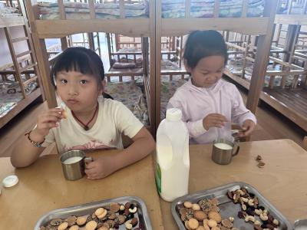 | 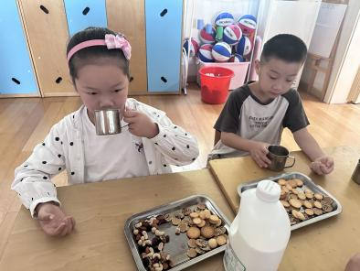 | 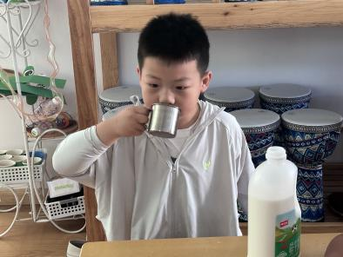
二、户外活动
今天的户外活动是球类区，我们还选择了泡沫棒一起！
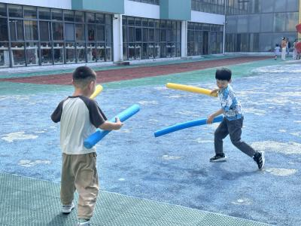 | 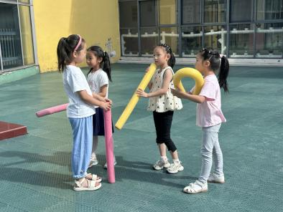 | 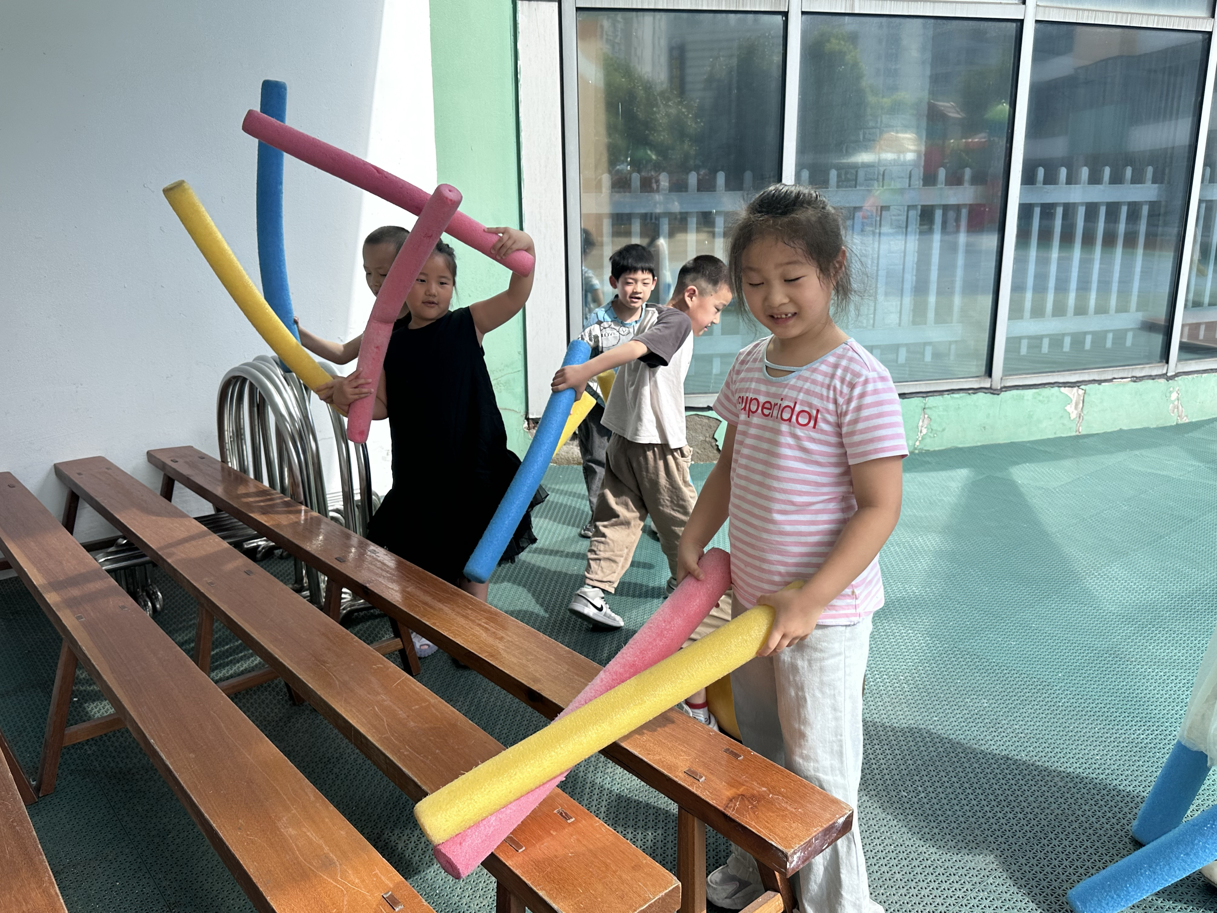
 | 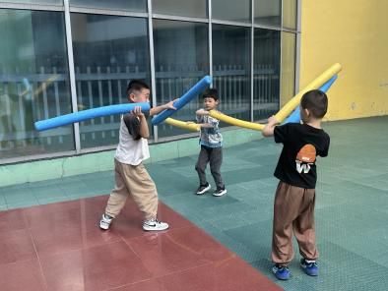 | 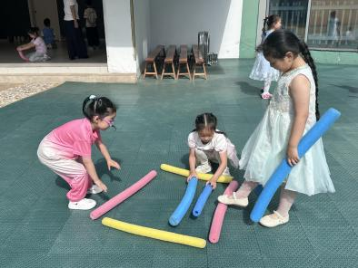
三、集体活动
今天的集体活动是美术，孩子们绘画了自己博士服的模样，在一笔一画中感受着毕业的快乐。
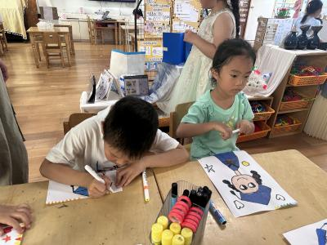 | 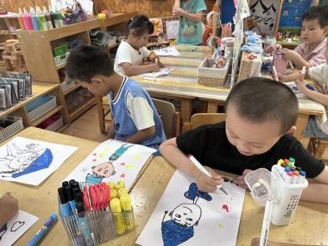 | 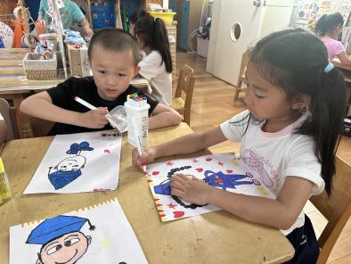
四、区域游戏
孩子们自主选择了游戏开展！

五、温馨提示
1.科探区投放了新游戏《旋转小水轮》，感兴趣的家长可以利用周末的时间和小朋友一起制作一个独特的水轮带来班级哦~

